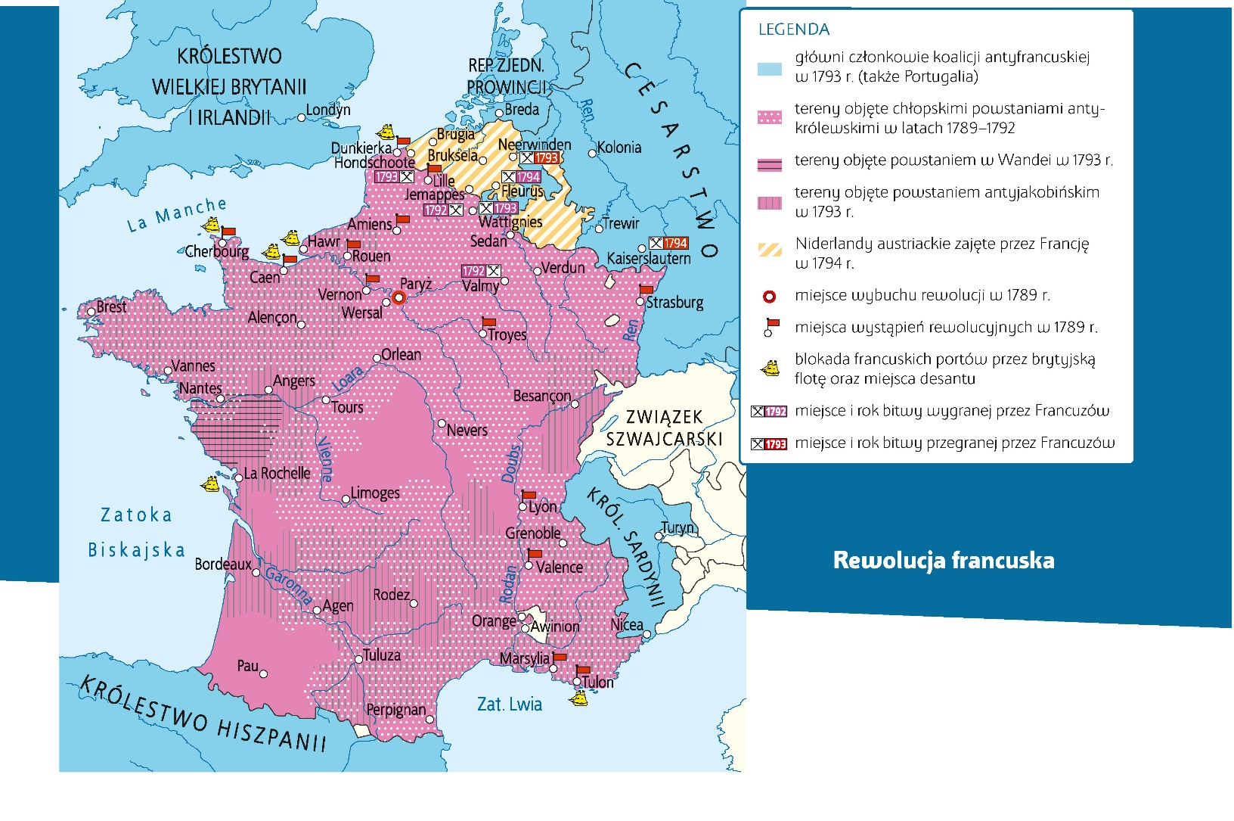

**Praca z mapą**

**1.** Wskaż na mapie tereny objęte rewolucją francuską do 1792 r.

**2.** Wskaż tereny objęte antykrólewskimi powstaniami chłopskimi.

**3.** Który obszar, należący do brata Marii Antoniny, był celem nieudanej ucieczki i schronienia rodziny królewskiej w 1792 r.? Podaj jego nazwę i wskaż go na mapie.

**4.** Wskaż na mapie tereny objęte monarchistycznym powstaniem w Wandei.

**5.** Wskaż porty francuskie blokowane przez flotę brytyjską.

**6.** Które państwa były głównymi członkami koalicji antyfrancuskiej w 1793 r.? Wymień je oraz wskaż na mapie.

**7.** Wskaż i nazwij tereny zajęte przez Francję w 1794 r.